Доклад начальника управления образования администрации
муниципального образования Щербиновский район О.П. Приставки

Повышение качества образования при обновлении его содержания
и условий
СЛАЙД №1
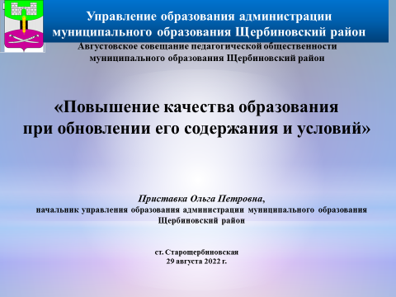
Добрый день, уважаемый Алексей Анатольевич, члены президиума, коллеги, ветераны педагогического труда, гости!
Рада Вас приветствовать на традиционном августовском педагогическом совещании! В первую очередь хочу пожелать Вам успешной и плодотворной работы в предстоящем учебном году!
Задача нашего совещания - проанализировать эффективность деятельности системы образования, сформулировать задачи на предстоящий период, определить положительную динамику в работе, обозначить особые проблемные точки и наметить перспективы развития.
Уважаемые коллеги, многие из нас получили школьное образование в то время, когда воспитание строилось на единой идеологии, а образовательные программы, учебники, были одинаковы по всей стране.
Существенные количественные и качественные изменения произошли в последние годы, наметились тенденции к формированию целостной системы всего образования будь то город или сельская местность.
СЛАЙД №2
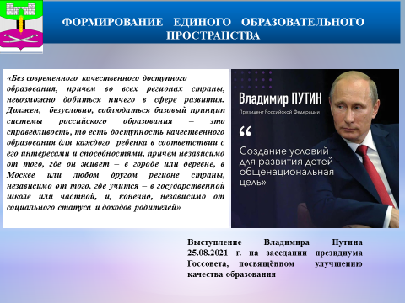
Сегодня актуальным является формирование единого образовательного, воспитательного, информационного и идеологического пространства. Сады, школы, учреждения допобразования должны работать в соответствии с едиными требованиями к содержанию обучения и воспитания, профориентации, развитию детей с разными потребностями и интересами.
Каждый руководитель, педагог, специалист, работающий в системе образования, должен знать и воплощать в жизнь единую образовательную и воспитательную политику государства. Решение поставленных задач требует от каждого из нас высокой профессиональной дисциплины!
Президент Российской Федерации Владимир Владимирович Путин на протяжении последних лет формулирует поручения, касающихся образования, расставляя акценты, – ОБРАЗОВАНИЕ, КАЧЕСТВО ОБРАЗОВАНИЯ, КАЧЕСТВЕННАЯ ОБРАЗОВАТЕЛЬНАЯ СРЕДА должны быть доступны каждому!
Для выполнения данных поручений необходимы единые подходы организационно-методического, управленческого, содержательного, кадрового направлений, которые составляют и стимулируют систему образования на всех уровнях.
Прошлый учебный год для нас был непростым: антиковидные ограничения и санкционное давление, рост цен на продукты питания и строительные материалы, временный дефицит бумаги, близкое расположение с пограничными территориями спецоперации. Все это стало проверкой на прочность управленческих команд.
Но не смотря на все трудности, наша жизнь продолжается. И сегодня мы будем говорить о нововведениях в образовательной системе.
СЛАЙД № 3
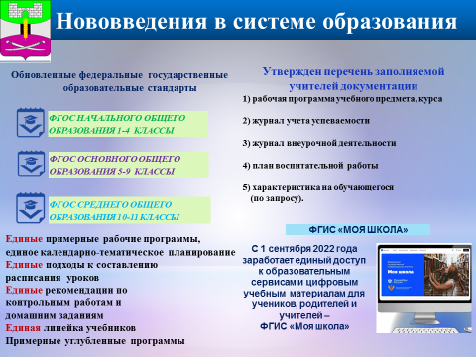
С 1 сентября в школах «начинают работу» обновленные федеральные государственные образовательные стандарты. Есть новые предметы, изменения в объеме часов, количество предметов на углубленном уровне расширилось. В стандарт добавлены содержание, требования по уровням, рабочие программы по учебным предметам, которые детализировали требования по годам освоения того или другого учебного предмета. С целью создания условий работы педагога непосредственно с детьми, утвержден минимальный Перечень заполняемой учителем документации. Прошу руководителей образовательных организаций взять на контроль вопрос исполнения данных законодательных норм.
СЛАЙД № 4
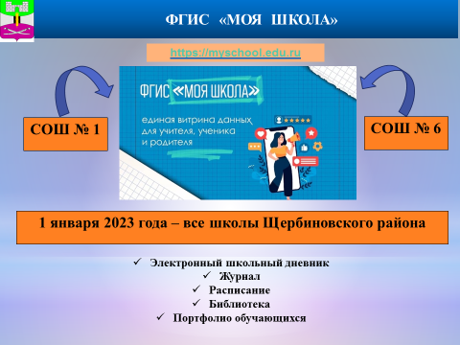
Создан единый образовательный портал ГИС «Моя школа», который объединил все образовательные ресурсы. Каждый педагог должен научиться свободно пользоваться данным порталом.

ВИДЕО «Моя школа»

СЛАЙД № 4
Уже сегодня в рамках реализации проекта по апробации ФГИС «Моя школа» участвуют две щербиновские школы: номер 1 и номер 6, а с 1 января 2023 года все школы района будут подключены к данной системе.
СЛАЙД № 5
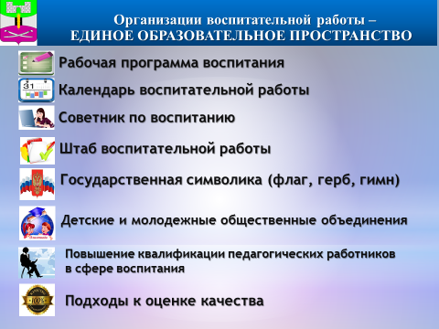
Во исполнении утвержденной Стратегии национальной безопасности Российской Федерации, на всех уровнях власти принимаются меры по построению системы воспитательной работы в школах.
В рабочие программы воспитания и календарные планы воспитательной работы в новом учебном году внесены значительные корректировки.
Одним из обязательных элементов идеологической воспитательной работы станет цикл внеурочных занятий для обучающихся «Разговоры о важном». Этот новый проект Минпросвещения России стартует также с 1 сентября, в котором участвуют все школы района с 1 по 11 классы.
По понедельникам, после церемонии поднятия Государственного флага, в течение 30 минут будет проходить общение классного руководителя с детьми.
Коллеги, обращаю ваше внимание, что это не уроки и не классные часы, внеурочные занятия не предназначены для решения организационных вопросов! В тематике мероприятий учтены ценности, заложенные в Стратегии национальной безопасности. На платформе «Единое содержание общего образования» методические материалы для классных руководителей на сентябрь месяц уже размещены.
СЛАЙД № 6
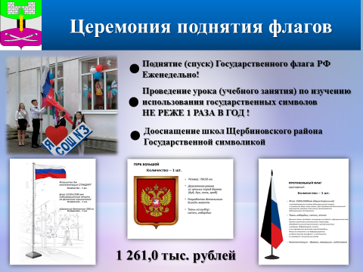
С 01 сентября новая учебная неделя будет начинаться с поднятия Государственного флага и исполнения Государственного гимна России. Разработан и утвержден стандарт Церемонии поднятия(спуска) Государственного флага Российской Федерации, который доведен для руководства в работе во все образовательные организации района. В свете последних событий – фальсификации событий истории нашего государства, эта традиции получила новый импульс своего развития. Мы приветствуем, если ее подхватят и учреждения дошкольного и дополнительного образования района.
В 2023 году планируется дооснастить все школы района государственной символикой на сумму 1 млн. 261 тыс. рублей на условиях софинансирования с краевым бюджетом.
СЛАЙД №7
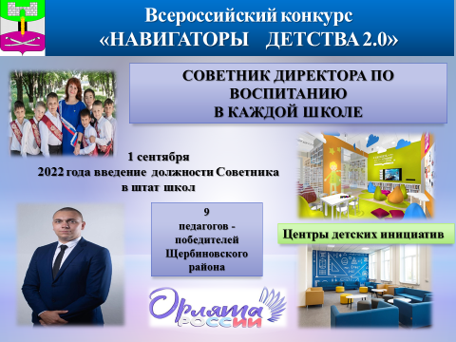
В рамках Всероссийского конкурса «Навигаторы детства» прошел отбор на должность советника по воспитанию и взаимодействию с детскими общественными объединениями. От Щербиновского района в нем приняли участие и прошли отбор 9 кандидатов. Уже с 1 сентября 2022 года в 11 школах вводятся ставки советника в штатное расписание школ и специалисты приступят к своей работе.
В дальнейшем в школах будут открыты Центры детских инициатив для детей и педагогов.
Также будет создано единое Российское движение детей и молодежи. Эту идею поддержал наш Президент. Основная задача – сплочение всех детских организаций, движений, объединений, воспитание у ребят социальной активности и гражданской ответственности. С 2023 будет предусмотрено федеральное финансирование детского движения.
Новшеством станет реализация проекта социальной активности «Орлята России» для обучающихся 1-4 классов.
СЛАЙД № 8
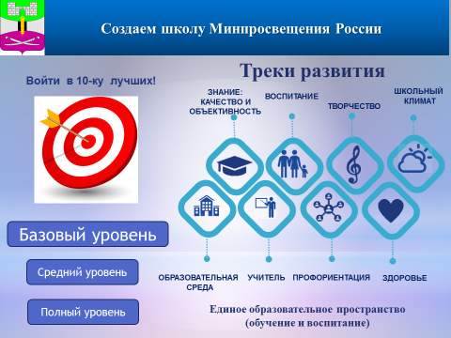
Через реализацию нового проекта «Школа Минпросвещения России» современная стратегия российского образования базируется на достижении максимального единообразия (единые программы и учебники), комплексном подходе к организации деятельности школы, на равенстве обучения и воспитания.
В проекте сформулированы 8 основных треков развития: знание, здоровье, творчество, воспитание, профориентация, учитель, школьный климат, образовательная среда.
Краевым министерством в июле 2022 года проведена самодиагностика кубанских школ, по результатом которой наиболее проблемными по достижению эффективности являются треки «Воспитание», «Знание», «Творчество» и «Учитель», по которым готовность реализации большинства школ Щербиновского района находится на базовом уровне. Рассмотрим готовность нашей системы к реализации основных направлений развития школы.
СЛАЙД № 9
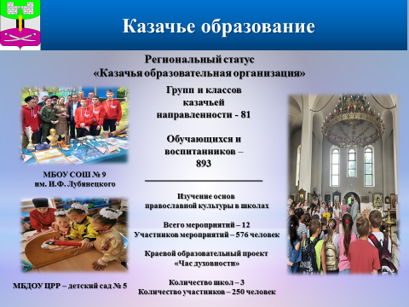
Трек «Воспитание». В новом учебном году воспитательные программы направлены на формирование ценностей: любовь к Родине, стремление к саморазвитию и желание помогать людям, на историческом просвещении и патриотическом воспитании. Мы с вами вместе уже заложили фундамент в этой работе по основным направлениям. У нас уже выстраивается преемственная линейка казачьего образования на основе духовно- нравственных традиций. Выстроена работа и сотрудничество с православной церковью. В районе 9 школа и 5 детсад имеют статус «казачья образовательная организация». 893 обучающихся и воспитанников посещают 81 казачий класс и группы.
В краевом конкурсе «Лучший казачий детский сад» 5 детский сад занял 2 место и получил премию в размере 20 тыс. рублей. Коллеги, благодарю вас за труд!!! В планах отрасли увеличить количество детских садов, имеющих статус «казачья образовательная организация» (детский сад № 12).
СЛАЙД № 10
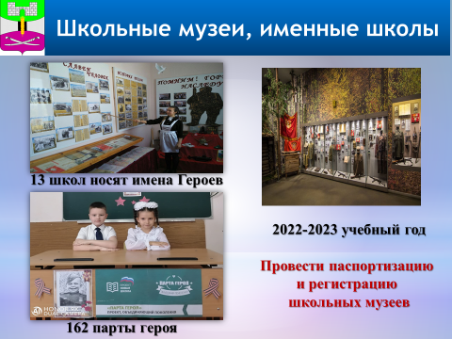
Все школы Щербиновского района носят имена героев, также присвоены имена героев классам, а в кабинетах установлены «Парты героев». Эпицентром патриотического воспитания должны стать школьные музеи, на базе которых еженедельно проводятся Уроки мужества, поисковая и исследовательская работы. Необходимо пополнять и обновлять материалы, в том числе демонстрируя подвиги героев спецоперации. Для школ района ставлю задачу на 2022-2023 учебный год: провести паспортизацию и регистрацию школьных музеев, привести в надлежащее эстетическое состояние «Парты Героев» и классные уголки. Для детских садов - провести муниципальный конкурс на «Лучший кубанский уголок и комнату кубанского быта». СЛАЙД №11
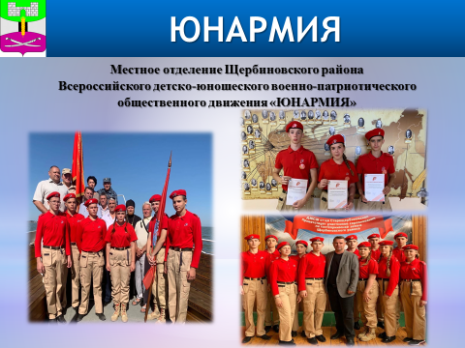
Нам удалось закончить процедуру вступления 19 обучающихся школы № 2 в ряды Всероссийского детско-юношеского военно-патриотического общественного движения «ЮНАРМИЯ». Руководителем местного отделения избран Море Евгений Сергеевич, педагог-организатор ОБЖ школы №2. Теперь наши воспитанники представляют Щербиновский район на военно - патриотических мероприятиях, сборах, соревнованиях, сменах. На сегодня - это гордость нашей отрасли. Еще 55 обучающихся в новом учебном году пополнят ряды «ЮНАРМИИ» .
СЛАЙД № 12
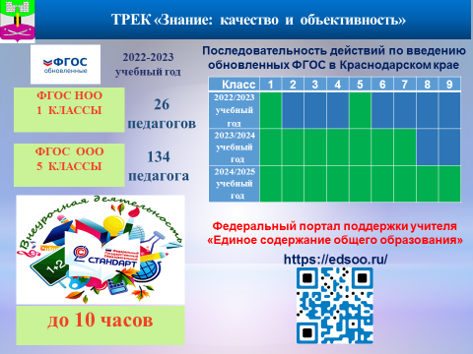
Трек «Знание: качество и объективность»
Результаты мониторинга показали готовность всех школ района к переходу на «обновленные» стандарты в 1-х и 5-х классах с начала учебного года. По «обновленным» ФГОС начнут работу 160 педагогов во всех школах района, из них 26 учителей 1-х классов и 134 педагога основного общего образования 5-х классов. Педагоги прошли курсовую подготовку и готовы к работе по обновленным требованиям. Полный переход начальной школы на новые стандарты завершится в 2023/24 учебном году, а основной в 2024/25 учебном году.
Достижение планируемых образовательных результатов возможно через урочную и внеурочную деятельность.
В стандарте на всех уровнях образования выделено до 10 часов на занятия внеурочной деятельностью. Необходимо эффективно распределить эти часы в неделю, чтобы учесть все образовательные потребности школы, детей и родителей.
Одним из важных условий работы педагога является разработка единых рабочих программ в «конструкторе рабочих программ», который размещен на федеральном портале «Единое содержание общего образования». Это облегчает работу педагога в условиях нового времени. Требую директорам школ взять на личный контроль завершение этой работы педагогами 1 и 5 классов до начала учебного года.
Также напоминаю, что с начала нового учебного года в школах района должна вестись одна форма журнала – электронная.
СЛАЙД № 13
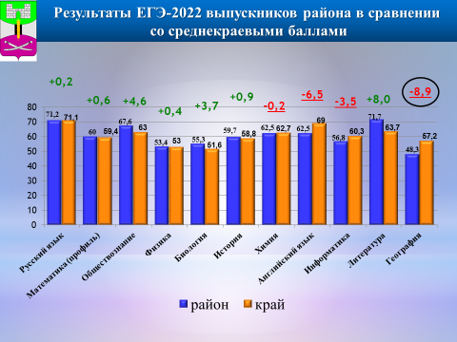
Для общего образования - главным итогом года является результат ГИА и социализация выпускников.
В этом году государственную итоговую аттестацию проходили 119 выпускников. Обучающихся, не получивших аттестат, нет. Основные итоги ГИА района представлены на слайде. Важно отметить, что выше средне краевого балла средний балл по русскому языку, литературе, математике (профиль), математике (базовая), физике, биологии, истории, обществознанию.
К сожалению, ниже средне краевого балла результаты по химии, географии, информатике и ИКТ, английскому языку.
СЛАЙД № 14

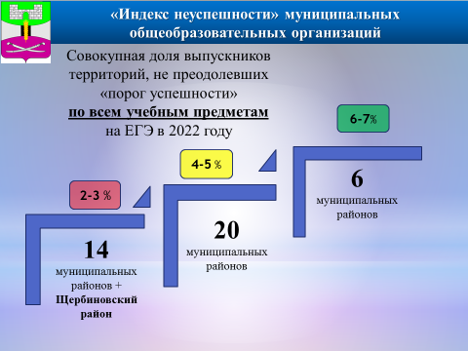
В рейтинге территорий, отметившихся по результатам ЕГЭ-2022, наш район показал наилучшие результаты по 3 предметам (биология, обществознание, литература) и разделил 10 позицию с 9 муниципалитетами края.
Среди школ с высокой долей результатов выпускников в пределах от 81 до 100 баллов лидирует 10 школа с результатом 43,8 %.
Наш район вошел в число 24 муниципалитетов, у которых средний балл по всем предметам 64,7 выше средне краевого результата – 64,0.
Также наши школы в числе 15 муниципалитетов, у которых небольшой (2 – 3 %) «индекс неуспешности» (доля выпускников, не преодолевших порог успешности по всем учебным предметам на ЕГЭ).
СЛАЙД № 15
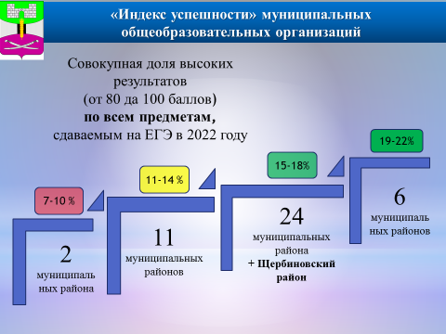
В рейтинге по «Индексу успешности» ( совокупная доля высоких результатов (от 80 до 100 баллов) по всем предметам, сдаваемым на ЕГЭ) у нашей команды тоже хороший результат – 15-18%.
Уважаемые коллеги, искренне благодарю вас за достойный результат совместной работы!
СЛАЙД № 16
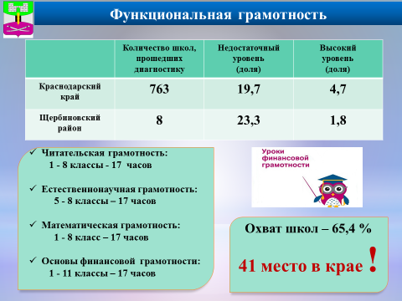
В этом учебном году использование федерального банка заданий по функциональной грамотности в работе учителей станет обязательным. К сожалению, почти 23,3 % школьников из 8 школ района, прошедших диагностику, показали недостачный уровень навыков функциональной грамотности, то есть ученики не умеют применить свои знания на практике. Высокий уровень показали всего лишь 1,8 % обучающихся.
Финансовая грамотность – одно из направлений функциональной грамотности. К сожалению, и здесь у нас низкий результат. Охват школ, участвующих в уроках финансовой грамотности, составил 65,4%. Это 40 результат в рейтинге. Поэтому мы в корне меняем подходы к преподаванию данных предметов/курсов, и уже с нового учебного года через внеурочную деятельность с 1 по 11 класс вводятся данные направления, включая также читательскую, математическую, естественно-научную грамотность.
СЛАЙД №17
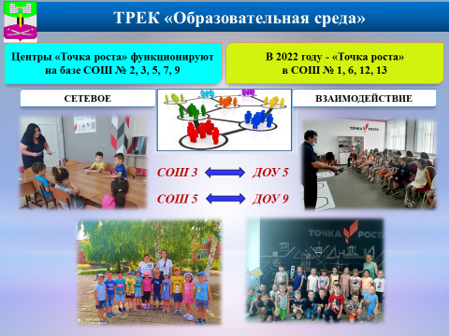
Трек «Образовательная среда»
Коллеги, хочу отдельно остановиться на улучшении образовательной инфраструктуры. Мы видим, как преображают наши организации: это и «Точки роста», и классы ЦОС, закупки оборудования и капитальные ремонты,
В настоящее время центры «Точка роста» работают в школах № 2, 3, 5, 7, 9.
В новом учебном году будут открыты еще четыре Центра естественно-научного и технологического профилей в школах № 1, 6, 12, 13.
К 2024 году такие центры будут открыты во всех школах района.
Кроме того, активно реализуется сетевое взаимодействие Центров «Точка роста» с детскими садами. Примером служат 3,5 школы и 5,9 детсады.
СЛАЙД № 18
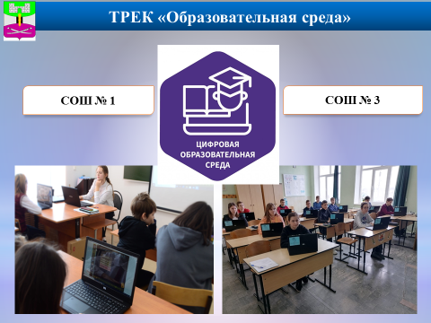
Проект «Цифровая образовательная среда» реализован в двух школах района - № 1 и № 3.
Хочу обратиться к руководителям всех образовательных организаций, и особенно тех, на базе которых открыты центры нацпроекта. Не надо смотреть друг на друга как на конкурентов! Это неправильная политика! Ваша совместная задача- работать для всех детей нашего района! Необходимо наладить прочные связи друг с другом и образовательными организациями на межмуниципальном и региональном уровнях.
СЛАЙД № 19
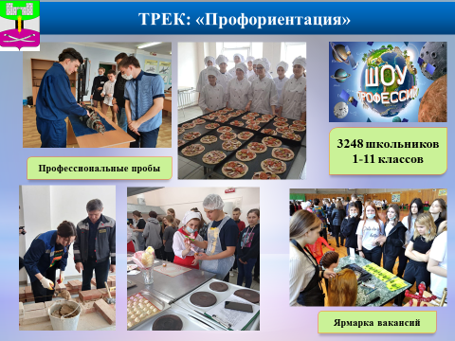 Трек «Профориентация» Важным направлением в проекте «Школа Минпросвещения России» является профориентация.
Весь учебный год наша совместная деятельность была направлена на создание единой системы профориентационной работы. Во всех школах района открыты профильные классы, в том числе классы психолого-педагогического и социально-педагогического профилей.
3248 школьников района стали участниками открытых онлайн уроков «Шоу профессий». Участниками проекта ранней профориентации «Билет в будущее» стали 60 школьников школы № 1. Ребята участвовали в профессиональных пробах, в ходе которых они посетили «Каневской аграрно-технологический колледж», «Ленинградский технический колледж».
Обучающиеся школ № 2, 3, 10 приняли участие в региональном проекте «Профориентационные уроки будущего», направленный на организацию сотрудничества и совместной проектной и исследовательской деятельности школьников и крупных компаний и структур Краснодарского края. Совместно с компанией «Лукойл Югнефтепродукт» был проведен месяц нефтяной промышленности, партнером месяца цифровой грамотности стала компания «Ростелеком», а месяца финансовой грамотности – Южное главное управление Банка России.
СЛАЙД № 20
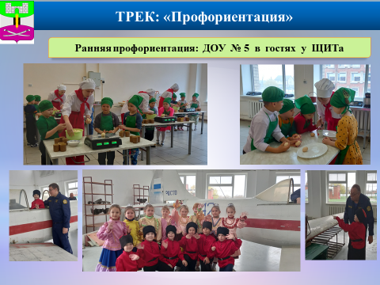
Уже традицией стало сотрудничество казачьего детсада № 5 с Щербиновским индустриальным техникумом. Накануне праздника Пасхи казачата имели возможность печь куличи вместе со студентами 3 курса Щербиновского индустриального техникума. Системно организована работа по ранней профориентации в 6 детском саду, где ребята также посещают ЩИТ, пекарню колхоза «Знамя Ленина», магазины, спортивный комплекс «Энергия» с целью знакомства с профессиями. Мы благодарим директора ЩИТа Гребенник Александра Алексеевича, руководителей хозяйств и организаций, индивидуальных предпринимателей за возможность сотрудничества в вопросах духовно – нравственного и трудового воспитания наших детей, а также ранней профориентации.
СЛАЙД № 21
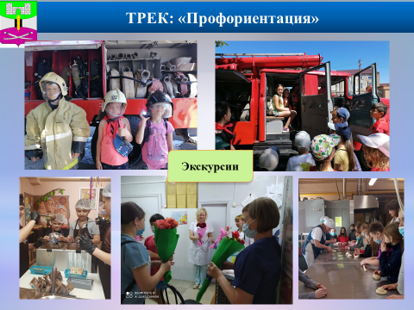
В течение учебного года в школах проведены:
1. Экскурсии на предприятия, в образовательные организации, производства Краснодарского края, в том числе виртуальные экскурсии. Наиболее слаженно эта форма работы выстроена в школах № 1, 2, 3, 13.
2. Участие в конкурсах профориентационной направленности регионального и федерального уровней. Лидером по участию в данных мероприятиях является школа № 1. Школам 5, 7, 8, 9, 10, 11, 12, 13 необходимо активизировать эту работу.
В 2022-2023 учебном году считаем необходимым школам изучить и внедрить инновационные формы и методы профориентационной работы, внеся изменения в свои планы (программы); использовать возможности всероссийских профориентационных платформ, в том числе «Профнавигатор», онлайн-уроков.
СЛАЙД № 22
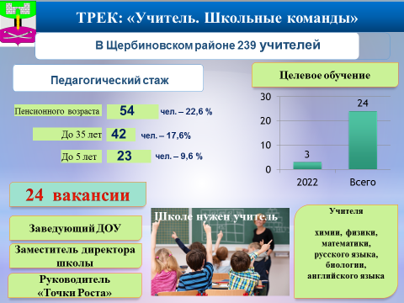 Трек «Учитель. Школьные команды». Сегодня в школах района работает 239 учителей, из них со стажем работы до 5 лет -23 педагога (9,6%), в возрасте до 35 лет – 42 педагога (17,6%). Число учителей пенсионного возраста – 54 или 22,6%. Наблюдается их увеличение на 2,9% их числа в сравнении с прошлым годом. Конечно же для нас остается актуальной проблема нехватки и обновления кадров. На сегодня открыты 24 вакансии педработников, 3 вакансии руководителей детсада, 7 - заместителей директоров школ и 1 руководитель «Точки Роста». Нам не хватает учителей химии, физики, математики, английского языка, русского языка и литературы. По итогам целевой кампании заключено 3 договора о целевом обучении на педнаправления – русский язык и литература, биология. По итогам приемной кампании двое целевиков зачислены в вузы. Всего по целевому направлению от района на данный момент обучается 24 студента. СЛАЙД № 23
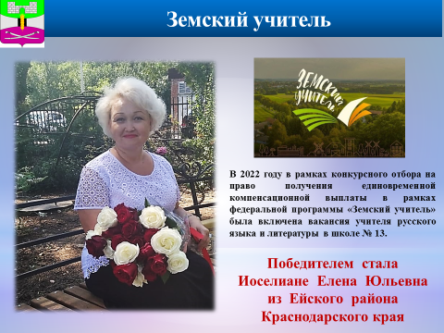
В этом году в перечень вакантных должностей в рамках федеральной программы «Земский учитель» была включена вакансия учителя русского языка и литературы в школе № 13. Победителем в отборе стала Иоселиане Елена Юльевна из Ейского района. С 1 сентября 2022 года она приступит к работе. Поприветствуем аплодисментами нового члена нашей педагогической команды!
СЛАЙД № 24
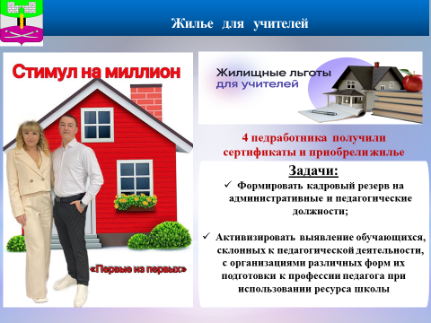

По решению губернатора Краснодарского края Вениамина Кондратьева в 2022 году стартовала программа «1 млн. рублей на ипотеку медикам, педагогам и соцработникам Кубани». Аналогов такой меры поддержки в стране пока нет. Данная мера поддержки является стимулом для работников оставаться в профессии.

От нашего района в список претендентов на получение социальных выплат вошли 18 педработников, из них 4 уже получили сертификаты на 1 млн. рублей и приобрели жилье. Уважаемые руководители! Развитие кадрового потенциала – одна из важнейших задач грамотного управленца и его формированию должна уделяться ключевая роль.
Считаю первостепенными задачи: 1. Формировать кадровый резерв на административные и педагогические должности.
2. Прогнозировать будущую потребность школы в кадрах на основе оценки предполагаемых изменений и движения кадров.
3. Усилить поддержку и стимулирование труда педагогических работников.
4. Активизировать выявление обучающихся, склонных к педагогической деятельности, с организацией различных форм их подготовки к профессии педагога при использовании ресурса образовательной организации, а также в проектах межведомственного сотрудничества.
СЛАЙД № 25
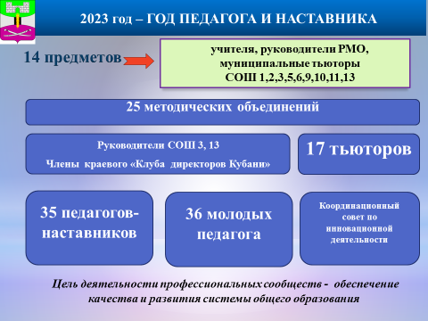
Определяющую роль в достижении поставленных перед системой образования задач играет, конечно, учитель, и не случайно 2023 год объявлен Президентом Годом педагога и наставника.
В районе работают муниципальная методическая служба, 25 методобъединений учителей, сформирован методический актив, в который входят учителя с признанной профессиональной репутацией, имеющие опыт экспертной деятельности, наставничества и тьюторства.
14 учителей – предметников, руководители РМО, 17 тьюторов школ активно участвуют в заседаниях Регионального Совета. 35 педагогов- наставников сопровождают молодых педагогов.
Нами заключены 3-х стороннее соглашение для создания условий развития кадрового потенциала и профессионального роста педагогов и управленцев, на основе которого выстроено взаимодействие наставников и специалистов муниципальной методической службы. Организованы мероприятия по работе с молодыми педагогами.
СЛАЙД № 26
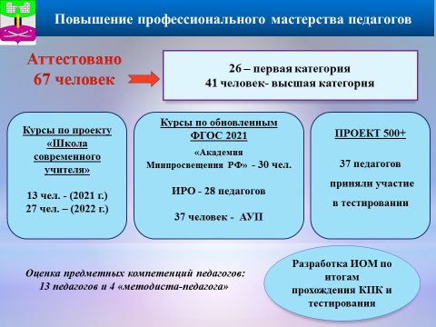
На слайде вам представлены итоги участия педагогов в мероприятиях по повышению квалификации за период 2021-2022 уч. года. Обращаю внимание руководителей детских садов на более активное участие педагогических работников в повышении квалификации.
СЛАЙД 27
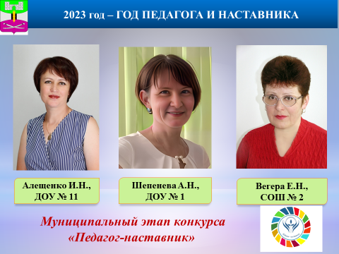
Впервые в 2022 году проведен краевой конкурс «Педагог-наставник». Приняв участие в конкурсе, педагоги района продемонстрировали лучшие практики наставничества на муниципальном уровне. В этом году 24 организации района активно переходят на новую целевую модель наставничества педработников. По результатам мониторинга определены организации, которые находятся на начальной стадии перехода.
Обращаю внимание руководителей, у которых еще не разработаны Положение о системе наставничества и локальный акт о закреплении! К 1 сентября 2022 года все образовательные организации должны перейти на новый формат взаимодействия.
СЛАЙД № 28
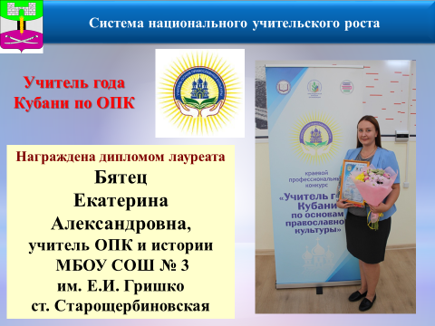
В числе профессиональных достижений учебного года хочу отметить учителя основ православной культуры и истории школы № 3 Бятец Екатерину Александровну. Екатерина Александровна стала лауреатом краевого профессионального конкурса «Учитель года Кубани по основам православной культуры».
СЛАЙД № 29
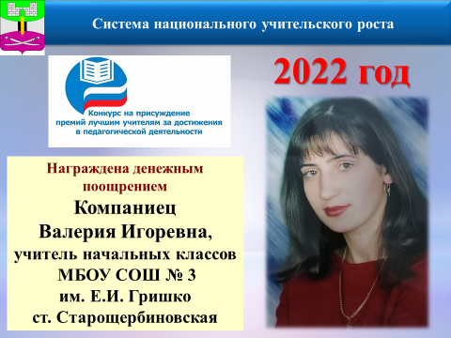
Значимым достижением 2022 года стала победа учителя начальных классов школы № 3 Компаниец Валерии Игоревны в конкурсе на присуждение премий лучшим учителям за достижения в педагогической деятельности в 2022 году. Валерия Игоревна награждена денежным поощрением в сумме 200 тыс. рублей.
СЛАЙД № 30
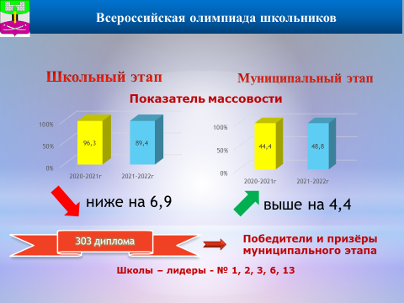
В проекте «Школа Минпросвещения России» особое внимание уделяется поддержке и развитию интеллектуального и творческого потенциала одаренных школьников. В школах района развивается олимпиадное и конкурсное движение.
Показатель массовости всероссийской олимпиады школьников на школьном этапе составил 89,4 %, что ниже прошлогоднего на 6,9 %. Отмечу, что анализ участия на школьном этапе среди 4-11 классов показывает, что не все школьники вовлечены в олимпиадное движение.
В муниципальном этапе выдано 303 грамоты победителей и призеров (57 победителей и 212 призеров). Однако, по ряду предметов качество выполнения олимпиадных заданий снизилось - отсутствуют победители, таких предметов как астрономия, информатика, физика. По математике не преодолен процент оценки работ на статус победителя. Положительная динамика отмечена в массовости участия в олимпиадах на муниципальном уровне на протяжении двух лет (+4,4%).
СЛАЙД № 31
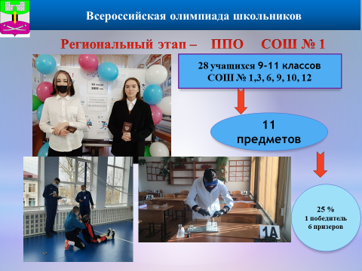
Второй год подряд региональный этап Всероссийской олимпиады проводится на базе муниципалитетов. 28 школьников 9-11 классов школ № 1,3,6,9,10,12 приняли участие по 11 предметам из 24 (25,0%). Команда Щербиновского района составила 4,2% от общей численности учащихся 9-11 классов школ муниципалитета, что на 3,6 % ниже прошлого учебного года.
СЛАЙД 32
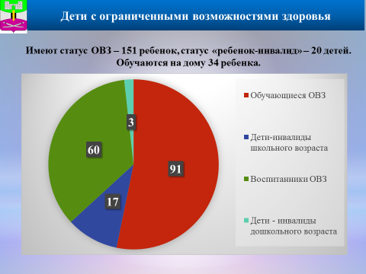 В проекте «Школа Минпросвещения России» делается значительный акцент на работу в каждом учреждении службы психолого-педагогического сопровождения. Нуждается в серьезном совершенствовании система раннего выявления и дальнейшего психолого-педагогического сопровождения детей с особыми образовательными потребностями и одаренных детей.
У нас обучается и воспитывается 151 ребенок, имеющий статус ОВЗ, и 20 детей –инвалидов. На дому обучались 34 школьника. Районная ПМПК обследовала 172 ребенка дошкольного и школьного возрастов. Количество детей данной категории увеличивается год от года. Активную помощь в разработке адаптированных программ, консультировании наших педагогов оказывают коллеги из коррекционной школы-интерната с. Шабельское. Благодарю директора Афанасьева Сергея Владимировича за сотрудничество. Считаю важным, чтобы педагоги своевременно повышали свои знания для работы с особыми детьми.
СЛАЙД № 33
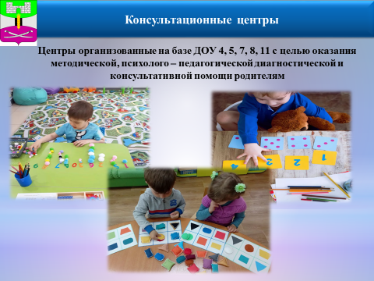
5 консультационных центров детских садов № 4,5,7,8,11, в которых работает 28 специалистов, оказывают услуги психолого-педагогической, методической и консультативной помощи родителям в рамках реализации мероприятий регионального проекта «Поддержка семей, имеющих детей (Краснодарский край)». К сожалению, в штате детских садов нет дефектологов, сурдопедагогов, что ограничивает перечень услуг, предоставляемых центрами, но есть возможности сетевого взаимодействия, которые не используются.
По поручению министерства образования, науки и молодежной политики Краснодарского края консультационные центры детских садов № 5 и 7, признанные победителями по итогам проведения конкурсных отборов в 2020-2021г., являются участниками мониторинговых исследований в 2022 году.
СЛАЙД № 34
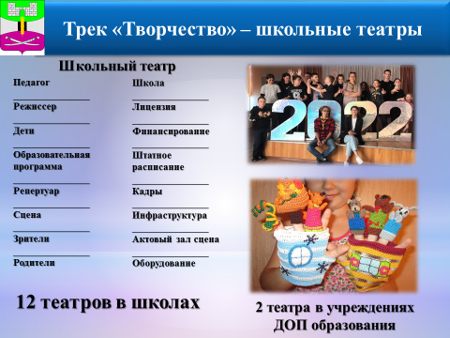
Трек «Творчество». Основные критерии данного трека – создание условий для реализации дополнительного образования, участие детей в олимпиадах и конкурсах. Система допобразования переходит на новые рельсы в свете недавно принятой Концепции развития допобразования до 2030 года.
Поставленная задача МинПросвещения России к 2024 году создать и развить сеть школьных театров, в нашем районе будет решаться уже в новом учебном году. В 12 школах и 2 учреждениях допобразования начнут свою работу школьные театры, 10 из которых уже в настоящий момент включены во Всероссийский перечень (реестр) школьных театров. Программа будет проходить как в рамках внеурочной деятельности, так и по дополнительным программам. Чтобы сохранить преемственность, нацеливаю педагогов дошкольного образования разрабатывать и вводить программы театральной деятельности в детские сады.
СЛАЙД № 35
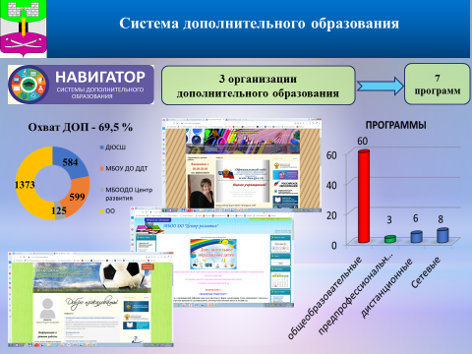
В районе 3 организации допобразования, которые работают по 7 программам.
В 10 школах и 5 детсадах также реализуются дополнительные программы по 8 направлениям.
Общий охват обучающихся дополнительным образованием в районе за прошлый год составил 69,5 % при средне краевом показателе 74%. Новой для всех стала работа в системе «Навигатор», внедрение ПФДО. Считаю, что наш муниципальный опорный центр достойно справился с задачей, объединив все учреждения в достижении цели.
СЛАЙД № 36
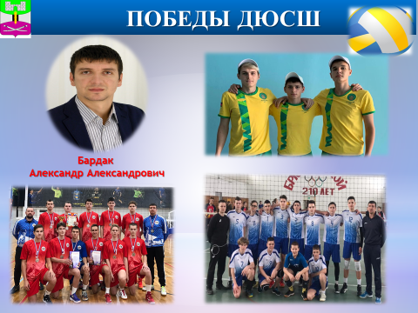
Самыми результативными в системе дополнительного образования является ДЮСШ! В копилке достижений спортивной школы немало побед:
Сборная команда воспитанников по волейболу заняла 3 место в Первенстве России, 2 место в Первенстве России Южного Федерального округа и Северо-Кавказского Федерального округа, 1 место в финале Первенства Краснодарского края, 1 место в Первенстве Краснодарского края!
Впервые в истории Щербиновского района сборная команда юношей – волейболистов заняла 1 место на 11 летней Спартакиаде учащихся Кубани по волейболу (преподаватель Александр Александрович Бардак).
СЛАЙД № 37
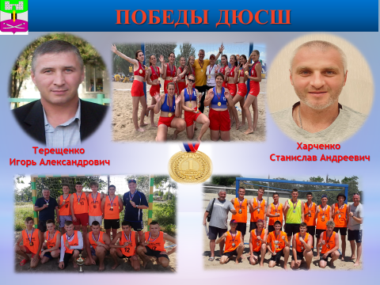
Сборная команда юношей и девушек заняла 1 место в Первенстве Краснодарского края по пляжному гандболу (преподаватели Харченко Станислав Андреевич и Терещенко Игорь Александрович).
Также сборная команда ДЮСШ заняла 1 место в Кубке Краснодарского края по волейболу среди женских команд, 1 место в Чемпионате и 2 место в Кубке Краснодарского края по пляжному гандболу среди мужских команд.
Спасибо вам за высокий результат работы!
СЛАЙД № 38
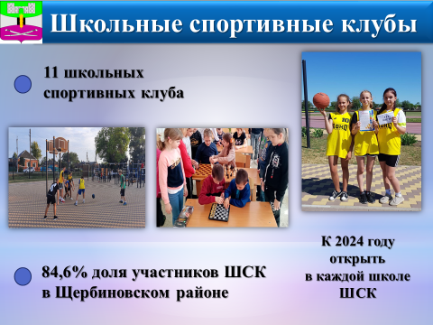Для занятий спортом в 11 школах района открыты школьные спортивные клубы (84,6%). На данный момент не открыты ШСК в ООШ 4 и СОШ 12. К 2024 году такие объединения должны быть открыты во всех школах.
СЛАЙД № 39
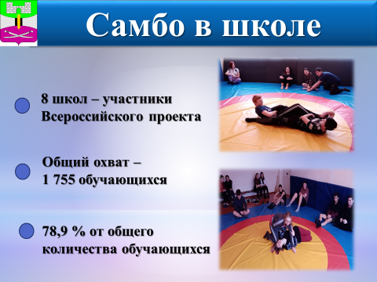 В 8 школах района реализуется проект «Самбо в школу» с общим охватом 1 755 обучающихся- 78,9 % от общего охвата школ. В ходе реализации проекта школьные спортивные залы оснащены борцовскими коврами. Обучающиеся самбо уже вначале нового учебного года примут участие в региональном фестивале самбо, и, я уверена, представят достойный результат.
СЛАЙД № 40
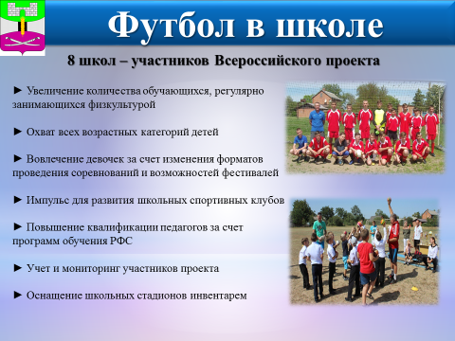На основании распоряжения главы администрации (губернатора) Краснодарского края с 1 сентября приступят к реализации Всероссийского проекта «Футбол в школу» 8 школ. В ближайшее время участники проекта будут оснащены необходимым спортивным инвентарем и формой для педагогов. Уважаемые коллеги, хочу вам напомнить, что Детское движение, музеи, спортивные клубы к 2024 году должны функционировать в каждой школе, даже если это будет небольшой кружок, вокальная студия, медиацентр в малокомплектной школе.
СЛАЙД№ 41
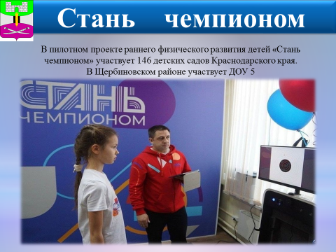
В этом году дан старт федеральному проекту «Стань чемпионом», цель которого – создание центров раннего физического развития детей в ДОО.
146 дошкольных учреждений края, и в их числе наш детский сад № 5, стали участниками проекта. В настоящее время завершается обучение на базе Национа́льного госуда́рственного университе́та физи́ческой культу́ры, спо́рта и здоро́вья и́мени П. Ф. Ле́сгафта, Санкт-Петербург специалистов (Кривова Светлана Васильевна, инструктор по ФК). Участие в проекте предусматривает, в том числе, и дооснащение среды ДОО.
СЛАЙД № 42
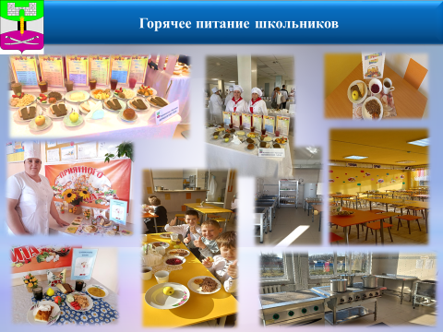
Проблема правильного питания детей – в ряду актуальных задач, стоящих перед современной школой.
На особом контроле остается исполнение поручений Президента Российской Федерации по обеспечению учащихся начального звена бесплатным горячим питанием.
В районе разработано примерное меню для организации питания обучающихся начальных классов с учетом сезонности и возрастных физиологических потребностей в питательных веществах. В каждой школе созданы комиссии по осуществлению общественного (родительского) контроля за организацией питания.
Во исполнение поручения губернатора Краснодарского края муниципальное меню 30-31 августа 2022 года будет представлено родительской общественности в школах района. Наряду с вопросами качественного и здорового питания, важно укреплять материальную базу наших пищеблоков и столовых. Нам удалось отремонтировать пищеблок 13 школы. Разработаны проекты на капремонты пищеблоков школ 2 и 5. Проекты прошли госэкспертизу. В край поданы заявки на участие в отборах на 2023 год . Уважаемые руководители! Необходимо возобновить работу по размещению на сайтах школ информации об условиях питания, ежедневном и примерном меню, нормативных актах, информации о стоимости и размере обеспечения питанием для каждой категории учащихся. Чем больше информации о питании будет в открытом доступе, тем меньше у родителей будет вопросов и обращений в вышестоящие инстанции.
СЛАЙД № 43
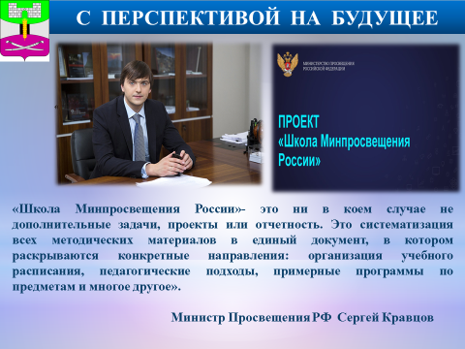Итак, уважаемые коллеги, подведем итог. Вхождение в проект «Школа Минпросвещения России» — это продолжение имеющихся традиций нашей школы, но с перспективой на будущее.
В результате внедрения проекта будет реализован базовый принцип справедливости при получении образования, сформировано единое образовательное пространство, созданы условия для повышения конкурентоспособности образовательных организаций.
Каждой образовательной организации по итогам прохождения самодиагностики на информационном ресурсе Института управления образованием Российской академии образования, провести анализ полученных данных и с учетом выявленных дефицитов разработать дорожные карты, направленные на достижение уровня соответствия образовательной организации модели «Школы Минпросвещения России».
СЛАЙД № 44
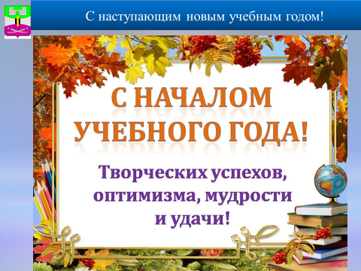
Уважаемые коллеги! Через несколько дней начинается новый учебный год. Надеюсь, что в этом учебном году нам удастся реализовать самые смелые планы. Пусть обучение по новым программам будет интересным, освоение новых педагогических технологий – творческим!
Я уверена, что в нашем районе сосредоточен огромный интеллектуальный потенциал, потому что именно вы, дорогие коллеги, являетесь носителями высокой образованности, интеллигентности и настоящей культуры. Поздравляю вас с началом нового учебного года. Здоровья, оптимизма, покорения всех вершин, любви и благополучия вам!

